**ЗВІТ**

**про виконання лабораторної роботи №5.1**

**“Організація функцій. Рекурсія. Автоматизоване тестування ”**

**з дисципліни**

**«Алгоритмізація та програмування»**

**студента ІК-11**

**Рехтмана Михайла Володимировича**

м.Львів 2020

**Питання, які необхідно вивчити та описати в звіті:**

1) Загальний синтаксис опису функцій та процедур.

2) Виклики функцій та процедур

3) Передавання інформації у функцію за допомогою значень та за допомогою адрес.

4) Параметри-значення та параметри-змінні.

5) Формати виводу та їх використання. .

**Умова завдання:**

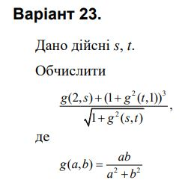

**Блок-схема алгоритму:**

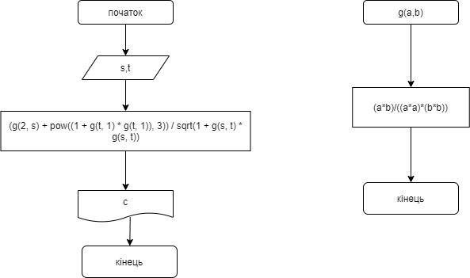

**Текст програми:**

#include <iostream>

#include <cmath>

using namespace std;

double g (const double a, const double b);

int main()

{

double s, t;

cout << "s = "; cin >> s;

cout << "t = "; cin >> t;

double c = (g(2, s) + pow((1 + g(t, 1) * g(t, 1)), 3)) / sqrt(1 + g(s, t) * g(s, t));

cout << "c = " << c << endl;

return 0;

}

double g(const double a, const double b)

{

return (a*b)/((a*a)*(b*b));

}

**Посилання на git-репозиторій:**

<https://github.com/HockageDano/lab51.git>

**Висоновок:**

Навчився використовувати функції.